|  |  |  |
| --- | --- | --- |
|  |  |  |
| МИНОБРНАУКИ РОССИИ | | |
| Федеральное государственное бюджетное образовательное учреждение  высшего образования  **«МИРЭА – Российский технологический университет»**  **РТУ МИРЭА** | | |

Институт Информационных технологий

Кафедра Математического обеспечения и стандартизации информационных технологий

**Отчет по практической работе №3**

по дисциплине «Разработка мобильных приложений»

|  |  |
| --- | --- |
| **Выполнили:**  Студенты группыИКБО-12-22 | Солобай А.П. |
| **Проверил:**  Преподаватель | Степанов П.В. |

Москва 2024 г.

# Выполнение практической работы

Ссылка на GitHub со всеми работами: **https://github.com/Eckorezze/Mobile-dev/tree/master**

1. Создание нового проекта.

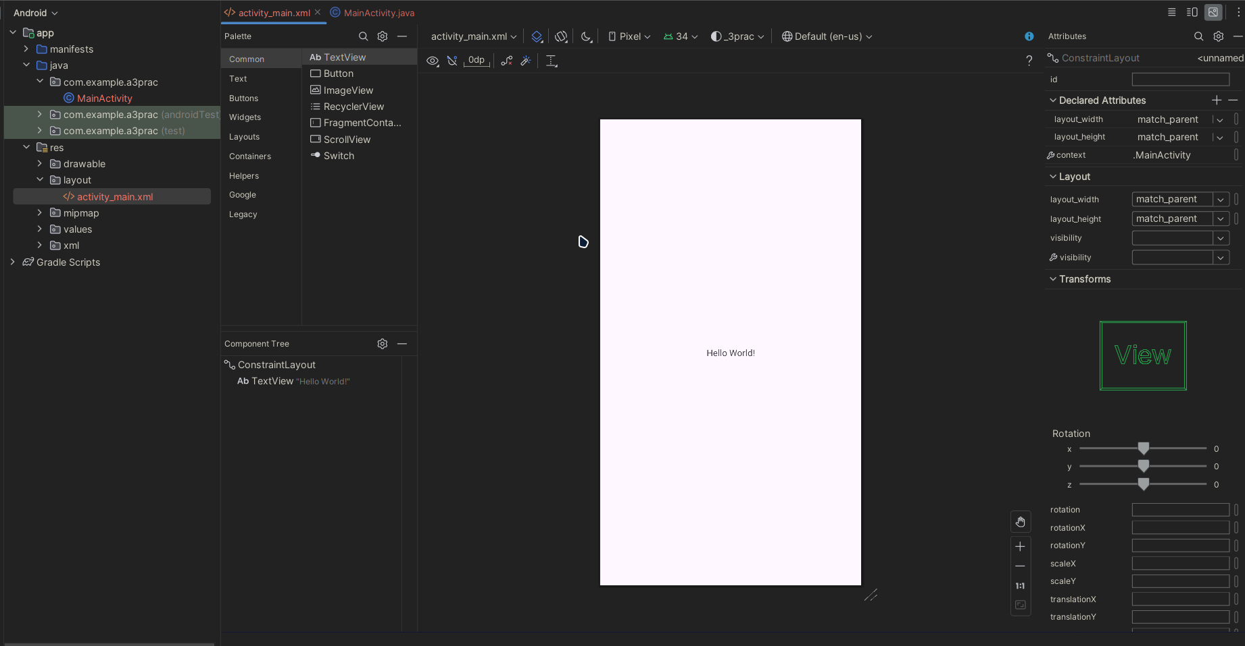

Рисунок 1 – Новый проект (Empty Activity)

2. Создание интерфейса в коде Java.

*Листинг 1 – создание элементов управления программно в коде Java*

|  |
| --- |
| setContentView(R.layout.*custom_layout*); //использование нового файла разметки  EditText editText = new EditText(this); editText.setText("Programmatically created EditText");  Button button = new Button(this); button.setText("A programmatically created button");  setContentView(editText); setContentView(button); |

3. Объявление элементов интерфейса в XML.

*Листинг 2 – Определение интерфейса в файлеXML activity_main.xml*

|  |
| --- |
| <LinearLayout  android:id="@+id/container"  android:layout_width="match_parent"  android:layout_height="match_parent"  android:orientation="vertical">   <Button  style="?attr/materialButtonOutlinedStyle"  android:id="@+id/outlinedButton"  android:layout_width="wrap_content"  android:layout_height="wrap_content"  tools:ignore="MissingConstraints" />   <EditText  android:id="@+id/editText"  android:layout_width="match_parent"  android:layout_height="wrap_content"  tools:ignore="MissingConstraints" /> </LinearLayout> |

4. Добавление нового файла разметки.

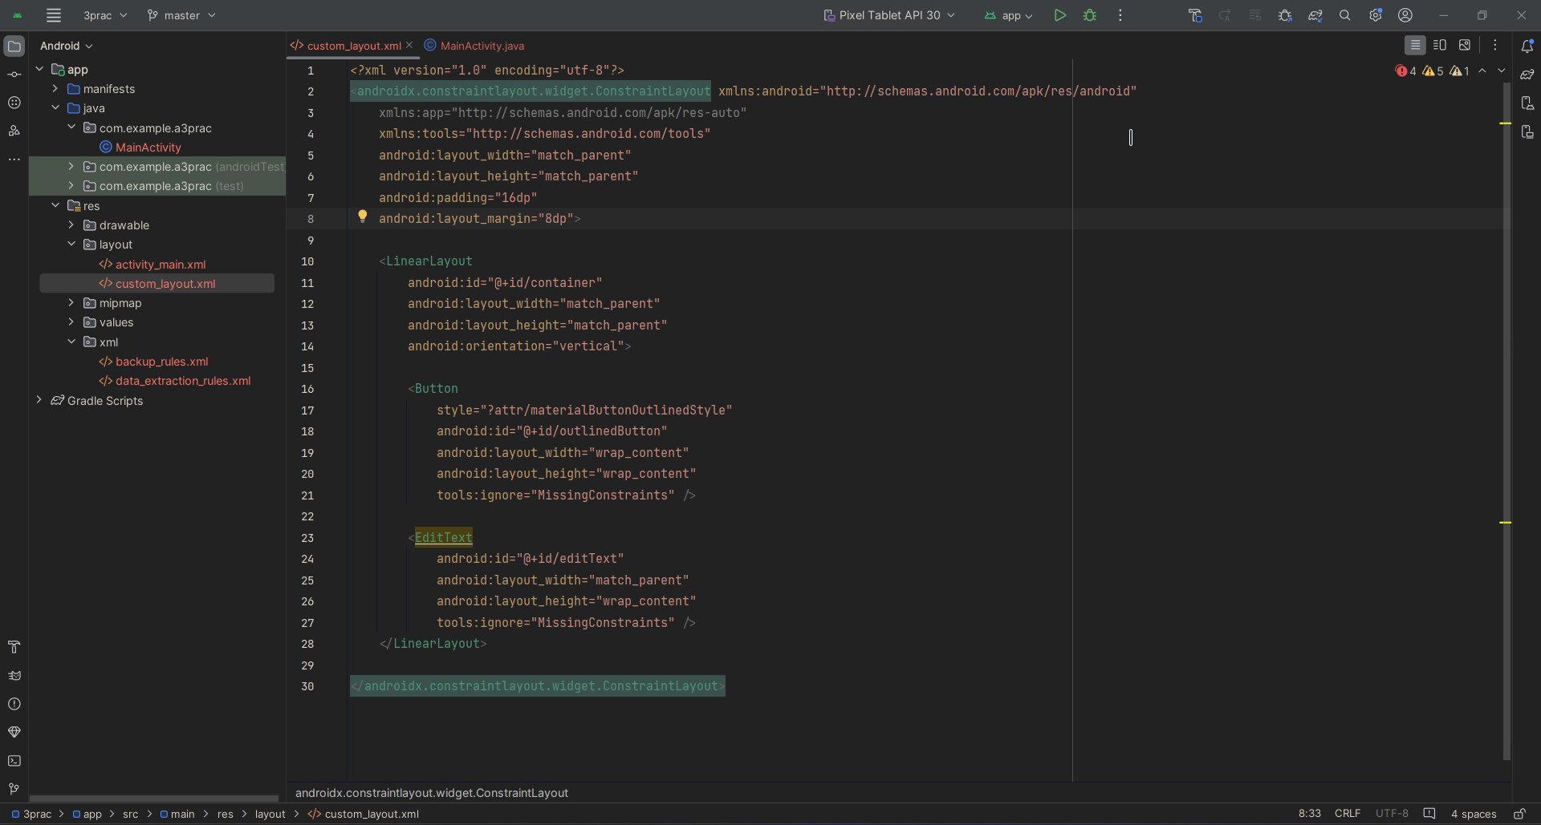

Рисунок 2 – Новая разметка custom_layout.xml

5. Реализация получения и управления визуальными элементами в коде.

|  |
| --- |
| //Получение визуальных элементов  View textView = findViewById(R.id.*textView*); Button button = findViewById(R.id.*button*);  //Управление визуальными элементами button.setOnClickListener(new View.OnClickListener() {  @SuppressLint("SetTextI18n")  @Override  public void onClick(View v) {  editText.setText("Button Clicked!");  } }); |

6. Определение размеров экрана устройства на Android.

*Листинг 4 – Определение размеров экрана программно в коде Java*

|  |
| --- |
| DisplayMetrics displayMetrics = new DisplayMetrics(); getWindowManager().getDefaultDisplay().getMetrics(displayMetrics); int screenWidth = displayMetrics.widthPixels; int screenHeight = displayMetrics.heightPixels; |

7. Установка размеров в коде Java. Проблема с размерами связана с тем, что некоторые методы принимают в качестве значения физические пиксели, а не device-independent pixels. В этом случае может потребоваться перевести значения из одного типа единиц в другой. Для этого требуется применить метод TypedValue.applyDimension().

*Листинг 5 – Пример работы метода TypedValue.applyDimension()*

|  |
| --- |
| int testValueInDp = 60; int testValueInPx = (int) TypedValue.applyDimension(TypedValue.*COMPLEX_UNIT_DIP*, testValueInDp, getResources().getDisplayMetrics()); |

8. Установка ширины и высоты визуальных элементов в XML (match_parent, wrap_content).

*Листинг 6 – Установка ширины и высоты элементов в XML*

|  |
| --- |
| android:layout_width="match_parent" android:layout_height="wrap_content" |

9. Реализация программной установки ширины и высоты.

*Листинг 7 – Установка ширины и высоты элементов программно в коде на Java.*

|  |
| --- |
| editText.setWidth(200); editText.setHeight(ConstraintLayout.LayoutParams.*WRAP_CONTENT*);  button.setWidth(250); button.setHeight(250); |

10. Реализация внутренних и внешних отступов в XML (Padding, Margin).

*Листинг 8 – Установка внутренних и внешних отступов в файле activity_main.xml*

|  |
| --- |
| android:padding="16dp" android:layout_margin="8dp" |

11. Реализация программной установки внутренних и внешних отступов.

*Листинг 9 – Установка внутренних и внешних отступов программно в коде на Java*

|  |
| --- |
| editText.setPadding(20, 20, 20, 20); ConstraintLayout.LayoutParams params = new ConstraintLayout.LayoutParams(  ConstraintLayout.LayoutParams.*WRAP_CONTENT*,  ConstraintLayout.LayoutParams.*WRAP_CONTENT* ); params.setMargins(20, 20, 20, 20);  editText.setLayoutParams(params); |

12. Реализация примеров применения контейнера ConstraintLayout (позиционирование, сдвиг, горизонтальная цепочка элементов, вес элемента, горизонтальный ряд виджетов, вертикальная цепочка, программное создание ConstraintLayout).

*Листинг 10 – Программное создание ConstraintLayout*

|  |
| --- |
| ConstraintLayout constraintLayout = new ConstraintLayout(this); ConstraintLayout.LayoutParams layoutParams = new ConstraintLayout.LayoutParams(  ConstraintLayout.LayoutParams.*WRAP_CONTENT*,  ConstraintLayout.LayoutParams.*WRAP_CONTENT* ); constraintLayout.setLayoutParams(layoutParams); |

*Листинг 11 – Пример позиционирования*

|  |
| --- |
| <Button  android:id="@+id/button1"  android:layout_width="wrap_content"  android:layout_height="wrap_content"  android:text="Button 1"  app:layout_constraintStart_toStartOf="parent"  app:layout_constraintTop_toTopOf="parent"  android:layout_marginStart="16dp"  android:layout_marginTop="16dp"/> |

*Листинг 12 – Пример сдвига*

|  |
| --- |
| <Button  android:id="@+id/button2"  android:layout_width="wrap_content"  android:layout_height="wrap_content"  android:text="Button 2"  app:layout_constraintStart_toEndOf="@id/button1"  app:layout_constraintTop_toTopOf="@id/button1"  android:layout_marginStart="16dp"/> |

*Листинг 13 – Пример горизонтальной цепочки элементов*

|  |
| --- |
| <Button  android:id="@+id/button3"  android:layout_width="wrap_content"  android:layout_height="wrap_content"  android:text="Button 3"  app:layout_constraintStart_toEndOf="@id/button2"  app:layout_constraintTop_toTopOf="@id/button2"  android:layout_marginStart="16dp"/> |

*Листинг 14 – Пример веса элемента*

|  |
| --- |
| <Button  android:id="@+id/button4"  android:layout_width="0dp"  android:layout_height="wrap_content"  android:text="Button 4"  app:layout_constraintStart_toStartOf="parent"  app:layout_constraintEnd_toEndOf="parent"  app:layout_constraintTop_toBottomOf="@id/button1"  android:layout_marginTop="16dp"/> |

*Листинг 15 – Пример горизонтального ряда виджетов*

|  |
| --- |
| <androidx.appcompat.widget.LinearLayoutCompat  android:id="@+id/linear_layout"  android:layout_width="0dp"  android:layout_height="wrap_content"  android:orientation="horizontal"  app:layout_constraintStart_toStartOf="parent"  app:layout_constraintEnd_toEndOf="parent"  app:layout_constraintTop_toBottomOf="@id/button4"  android:layout_marginTop="16dp"  app:layout_constraintHorizontal_bias="0.5">   <Button  android:id="@+id/button5"  android:layout_width="wrap_content"  android:layout_height="wrap_content"  android:text="Button 5"/>   <Button  android:id="@+id/button6"  android:layout_width="wrap_content"  android:layout_height="wrap_content"  android:text="Button 6"/>   <Button  android:id="@+id/button7"  android:layout_width="wrap_content"  android:layout_height="wrap_content"  android:text="Button 7"/>  </androidx.appcompat.widget.LinearLayoutCompat> |

*Листинг 16 – Пример вертикальной цепочки*

|  |
| --- |
| <Button  android:id="@+id/button8"  android:layout_width="wrap_content"  android:layout_height="wrap_content"  android:text="Button 8"  app:layout_constraintStart_toStartOf="parent"  app:layout_constraintTop_toBottomOf="@id/linear_layout"  android:layout_marginTop="16dp"/>  <Button  android:id="@+id/button9"  android:layout_width="wrap_content"  android:layout_height="wrap_content"  android:text="Button 9"  app:layout_constraintStart_toStartOf="parent"  app:layout_constraintTop_toBottomOf="@id/button8"  android:layout_marginTop="16dp"/>  <Button  android:id="@+id/button10"  android:layout_width="wrap_content"  android:layout_height="wrap_content"  android:text="Button 10"  app:layout_constraintStart_toStartOf="parent"  app:layout_constraintTop_toBottomOf="@id/button9"  android:layout_marginTop="16dp"/> |

# Вывод

В ходе работы мне удалось реализовать элементы интерфейса с помощью кода на Java. Получены навыки реализации получения и управления визуальными элементами в коде на Java.